Sujets ES / L des épreuves Enseignement Scientifique
Session 2013 - Martinique

Durée de l'épreuve : 1 h 30 - Coefficient : 2

L'usage de la calculatrice est strictement interdit.
Le candidat doit traiter les trois parties qui sont indépendantes les unes des autres.

PARTIE 1 (8 points)

REPRÉSENTATION VISUELLE

Madame A teste des lunettes adaptées à la presbytie chez son pharmacien et elle ne constate aucune amélioration de ses troubles visuels. Elle consulte un ophtalmologue qui suppose une maladie rétinienne et pratique des examens dont les résultats et l’explication de sa pathologie figurent dans le document 1.

Document 1 : imagerie et description de la pathologie

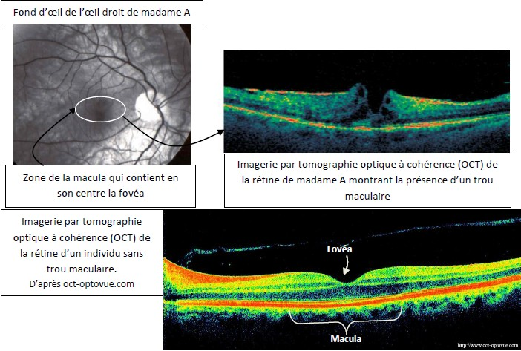

Cette maladie est liée à une contraction de l’humeur vitrée qui provoque un "trou" au niveau de la rétine occasionnant une baisse d’acuité visuelle de près.
L’ophtalmologue prévoit de lui pratiquer une vitrectomie (ablation de l’humeur vitrée remplacée par un liquide physiologique), suivie d’un traitement de la rétine qui devrait corriger son problème.

Document 2 : comparaison du trajet de la lumière dans un œil normal et un œil presbyte
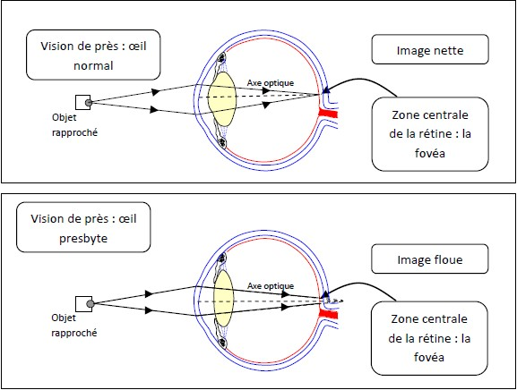

Document 3 : acuité visuelle et organisation de la rétine
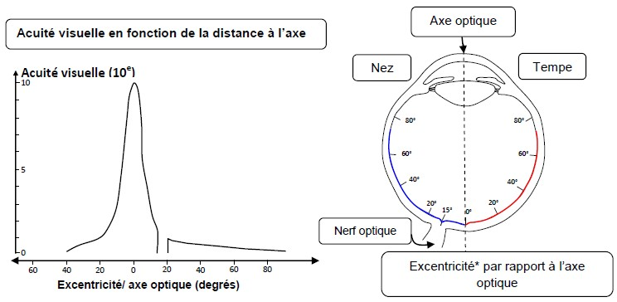

COMMENTAIRE RÉDIGÉ :

Expliquez l’origine des anomalies visuelles de madame A et les raisons qui l'avaient amenée à penser à une presbytie.

Vous développerez votre argumentation en vous appuyant sur les documents et vos connaissances (qui intègrent, entre autres, les connaissances acquises dans différents champs disciplinaires).

PARTIE 2 (6 points)

LE DÉFI ÉNERGÉTIQUE

Document 1 : l’énergie solaire

Le soleil est à l’origine de nombreuses ressources énergétiques exploitées sur Terre (énergie solaire, énergies fossiles …). L’énergie solaire possède l’énorme avantage d’être inépuisable à l’échelle de la durée de vie du soleil, soit 5 milliards d’années. En plus, elle est extraordinairement abondante, puisque l’irradiation que le Soleil fait parvenir sur la Terre chaque année représente plus de 10 000 fois la consommation mondiale actuelle d’énergie primaire, toutes formes et tous usages confondus.
Il existe de nombreuses façons d’utiliser efficacement l’énergie solaire directe pour nos besoins. […] La plus connue est l’utilisation passive du soleil qui va, par exemple, réchauffer votre maison en passant par les fenêtres et en étant stockée dans les murs. Il est donc nécessaire pour optimiser cet apport gratuit de chaleur de renforcer l’isolation du bâtiment. L’énergie solaire va aussi permettre de chauffer de l’eau à destination des usages sanitaires ou du système de chauffage d’une maison grâce à des capteurs solaires thermiques. […] Il est également possible de produire de l’électricité à partir de l’énergie solaire en utilisant des panneaux photovoltaïques.
D’après http://www.photovoltaique.info

Document 2 : produire son électricité

En produisant de l’électricité chez vous, de façon décentralisée, modulable et non polluante, vous participez à la limitation des pollutions et des rejets de gaz à effet de serre. […]  Jouez la carte du solaire !  C'est l'énergie renouvelable la plus facilement valorisable pour vous. […]. Le dispositif de production le plus courant est le solaire photovoltaïque. 25 m² de modules peuvent produire en un an l’équivalent de la consommation électrique (hors chauffage, cuisine et eau chaude) d’une famille de 4 personnes, soit environ 2500 kWh.  La production électrique individuelle prend tout son sens quand elle s’intègre dans une démarche de maîtrise des consommations d’énergie : utilisation d’équipements électriques performants, suppression des veilles inutiles, habitudes d’économies d’énergie. Et tout cela, bien sûr, dans le cadre d’une maison énergétiquement performante.  C'est en général sur le toit de votre maison que vous trouverez la place nécessaire (10 à 30 m²) à l'installation de modules photovoltaïques. Mais vérifiez la bonne orientation de votre toit : au sud, c'est l'idéal (pour l'hémisphère Nord). Sud-est ou sud-ouest, c'est encore possible.  D’après http://ecocitoyens.ademe.fr/mon-habitation/renover/produire-son-electicite | 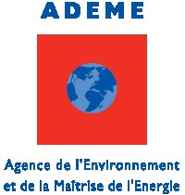

Document 3 : cellule photovoltaïque au silicium

Le rendement d’une cellule photovoltaïque au silicium reste faible, voisin de 15 %. Le silicium, abondant sur Terre, constitue 28 % de l’écorce terrestre. Son extraction, sa purification et la technologie mise en œuvre pour réaliser les cellules restent coûteuses.
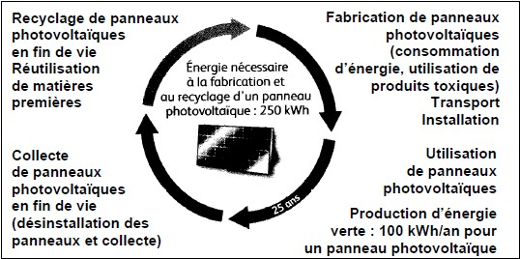

QUESTIONS

Question 1
Le document 1 mentionne les énergies fossiles.
a- Citer deux sources d’énergie fossile.
b- Donner deux arguments en faveur d’une diminution de l’utilisation des énergies fossiles.

Question 2
D’après le document 2, la consommation électrique annuelle d’une famille de 4 personnes vaut « 2500 kWh ».
Répondre à la question 2 sur l’annexe à rendre avec la copie.

Question 3
Le document 1 différencie trois types d’énergie solaire : le solaire passif, le solaire thermique et le solaire photovoltaïque.
Répondre à la question 3 sur l’annexe à rendre avec la copie.

Question 4
D’après le document 3 :
a- Quelle est la quantité d’énergie produite par un panneau photovoltaïque au bout d’un an ?
b- Au bout de combien d’années un panneau photovoltaïque est-il rentable d’un point de vue énergétique ?

Question 5
Dans le document 2, on peut lire que les panneaux photovoltaïques permettent de produire de l’électricité de « manière non polluante ». Commenter et critiquer cette phrase en utilisant les documents et en vous appuyant sur vos connaissances.

ANNEXE 1
À RENDRE AVEC LA COPIE
PARTIE 2 : LE DÉFI ÉNERGÉTIQUE

Question 2 :
La valeur 2500 kWh correspond à :
Cocher uniquement la réponse exacte

□ l’énergie consommée en une heure.
□ la puissance consommée en une heure.
□ l’énergie consommée en un an.
□ la puissance consommée en un an.

Question 3 :
Dans une maison exposée plein sud équipée de panneaux photovoltaïques et de capteurs solaires thermiques, l’énergie solaire utilisée pour faire fonctionner un téléviseur est :
Cocher uniquement la réponse exacte

□ le solaire thermique.
□ le solaire passif.
□ le solaire photovoltaïque.
□ aucun des trois.

PARTIE 3 (6 points)

NOURRIR L'HUMANITÉ

Serons-nous tous végétariens en 2050 ?

« Si les pays développés connaissent l'urgence à réduire la consommation de viande, peu imaginent adopter dans les prochaines décennies un régime végétarien quasi-généralisé. C'est pourtant la réalité qui attend la population mondiale d'ici à 2050 afin d'éviter des pénuries alimentaires catastrophiques et des déficits en eau considérables, si l'on en croit une étude du Stockholm International Water Institute, citée par le Guardian. »
Sur http://ecologie.blog.lemonde.fr/2012/08/28/serons-nous-tous-vegetariens-en-2050/

Document 1 : Les systèmes alimentaires*

Les systèmes alimentaires doivent garantir une nourriture disponible pour tous. Selon l’estimation la plus couramment citée, il faudrait que les productions agricoles animale et végétale augmentent globalement de 70 % d’ici à 2050, compte tenu entre autres, de la croissance démographique et de l’évolution des régimes alimentaires […] Aujourd’hui, plus du tiers de la production mondiale de céréales sert à fabriquer de la nourriture pour animaux et la consommation de viande devrait passer de 37,4 kg par personne et par an en 2000 à plus de 52 kg en 2050, de sorte qu’au milieu du XXIe siècle, 50 % de la production mondiale de céréales pourrait être destinée à accroître la production de viande.

D’après le rapport sur le droit à l’alimentation de l'organisation des nations unies "conseil des droits de l’homme" 20 décembre 2010

*système alimentaire : façon dont les hommes s’organisent pour produire, .distribuer et consommer leur nourriture

Document 2 :

2a. Besoins en eau pour la culture ou l'élevage des sources d'aliments
Les besoins en eau sont exprimés en litres pour un kilogramme d'aliment.

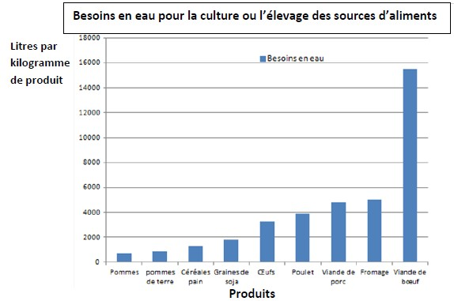
D’après http//www.waterfootprint.org

2b. Consommation mondiale de l’eau douce
Seule 0,014% de l’eau présente sur Terre est de l’eau douce directement disponible

Années | 2010 | 2025 | 2050
Consommation de l'eau douce disponible | 54 % | 70 % | 90%

D’après http://www.lenntech.fr/faq-eau-quantite-poussee.htm
Document 3 : Comparaison de la teneur en protéines du soja et du bœuf et besoins journaliers.

3a. Le soja est un végétal qui sert à la fabrication de nombreux aliments : desserts, boissons, steak ou escalope végétal, huile, vermicelle…
Type d'aliment | Teneur en protéine
soja | 18,1 g pour 100 g
bœuf | 18,3 g pour 100 g
D’après www.afssa.fr

3b. Quantitativement, les apports journaliers en protéines nécessaires à la couverture de nos besoins sont en moyenne de 70 à 80 g pour un homme et 50 à 60 g pour une femme.
D’après www2.cndp.fr

QUESTIONS

À PARTIR DES DOCUMENTS ET DE VOS CONNAISSANCES

1 – Indiquer l’évolution de la consommation de viande prévue pour 2050.et son impact sur la production de céréales.

2 – Expliquer pourquoi une alimentation à base de soja est préférable à une alimentation à base de bœuf dans la perspective d’un développement durable.

